Čj.: SPU 176362/2015/508203/Ji

**DODATEK č. 9**

**k NÁJEMNÍ SMLOUVĚ č. 104N09/42**

**Smluvní strany:**

**Česká republika - Státní pozemkový úřad**

sídlo: Husinecká 1024/11 a, 130 00 Praha 3

zastoupený Miroslavem Jíšou, vedoucím pobočky Chomutov

adresa: Jiráskova 2528, 430 03 Chomutov

IČO: 01312774

DIČ: CZ01312774

bankovní spojení: Česká národní banka

číslo účtu: 60011-3723001/0710

(dále jen „pronajímatel“)

- na straně jedné -

a

**Sady Klášterec nad Ohří spol. s r. o.,**

IČ 148 68 911, se sídlem Cihlářská 627, Klášterec nad Ohří, PSČ 431 51

Společnost je zapsána v OR vedeném Krajským soudem v Ústí nad Labem, oddíl C, vložka 256, zastoupena panem Ing. Josefem Petrů, jednatelem společnosti

(dále jen „nájemce“)

- na straně druhé –

uzavírají tento dodatek č. 9 k nájemní smlouvě č. 104N09/42, kterým se mění předmět nájmu a výše nájemného

1. Dne 11. 8. 2014 nabyla vlastnické právo k pozemku p. č. 1470/12, k. ú. Klášterec nad Ohří, Obec Klášterec nad Ohří, druh evidence KN, třetí osoba Město Klášterec nad Ohří na základě smlouvy o bezúplatném převodu pozemků č. 1004991442. Ode dne podání návrhu na vklad vlastnického práva do katastru nemovitostí nenáleží pronajímateli nájemné.

Dne 16. 9. 2014 byl zapsán do katastru nemovitostí GP č. 1427-3952/2014, k. ú. Klášterec nad Ohří, Obec Klášterec nad Ohří - viz. příloha 1 dodatku.

Dne 16. 9. 2014 bylo zapsáno do KN vlastnické právo třetí osoby Římskokatolické farnosti - děkanství Klášterec nad Ohří k pozemkům:

p.č. 1390/11, 1391/3, 1470/27, 1470/28, 1470/44, 1470/58 a 1459/1 v k. ú. Klášterec nad Ohří, Obec Klášterec nad Ohří, druh evidence KN,

na základě vydaného Rozhodnutí Státního pozemkového úřadu o schválení dohody o vydání zemědělské nemovitosti čj.SPU 369779/2014, SPU 392166/2013/D/R1749.

Ode dne nabytí právní moci rozhodnutí dne 31.8 2014 nenáleží pronajímateli nájemné.

V pronájmu nadále zůstávají pozemky - viz. příloha 3 „ Příloha k NS“

1. Smluvní strany se dohodly na tom, že s ohledem na skutečnosti uvedené v bodě 1. tohoto dodatku se nově stanovuje výše ročního nájemného na částku 2.780,- Kč (slovy: dva tisíce sedm set osmdesát korun českých).

**K 1. 10. 2015** (nejbližší následující datum splatnosti) je nájemce povinen zaplatit částku

2 620,- Kč (slovy: dva tisíce šest set dvacet korun českých).

Tato částka se skládá z ročního nájemného u pozemků, které nebyly předmětem převodu, a z alikvotních částí ročního nájemného u pozemků, které byly předmětem převodů. Alikvotní části jsou vypočítány za období od předchozího data splatnosti do rozhodného data.

Roční alikvotní nájemné u pozemků, které nebyly předmětem převodu (přechodu):

2.780,- Kč (slovy: dva tisíce sedm set osmdesát korun českých )

Alikvotní části ročního nájemného u pozemků, které byly předmětem převodů: - 160,- Kč,

(slovy: přeplatek jedno sto šedesát jedna korun českých).

1. Tento dodatek nabývá platnosti a účinnosti dnem podpisu oběma smluvními stranami.
2. Tento dodatek je vyhotoven ve 2 stejnopisech, z nichž každý má platnost originálu. Jeden stejnopis přebírá nájemce a jeden je určen pro pronajímatele.
3. Ostatní ujednání smlouvy nejsou tímto dodatkem č. 9 dotčena.
4. Smluvní strany po přečtení tohoto dodatku prohlašují, že s jeho obsahem souhlasí a že je shodným projevem jejich vážné a svobodné vůle, a na důkaz toho připojují své podpisy.

V Chomutově dne 3. 4. 2015

Miroslav Jíša,

Ing. Josef Petrů, jednatel společnosti

vedoucí pobočky Chomutov

pronajímatel

nájemce

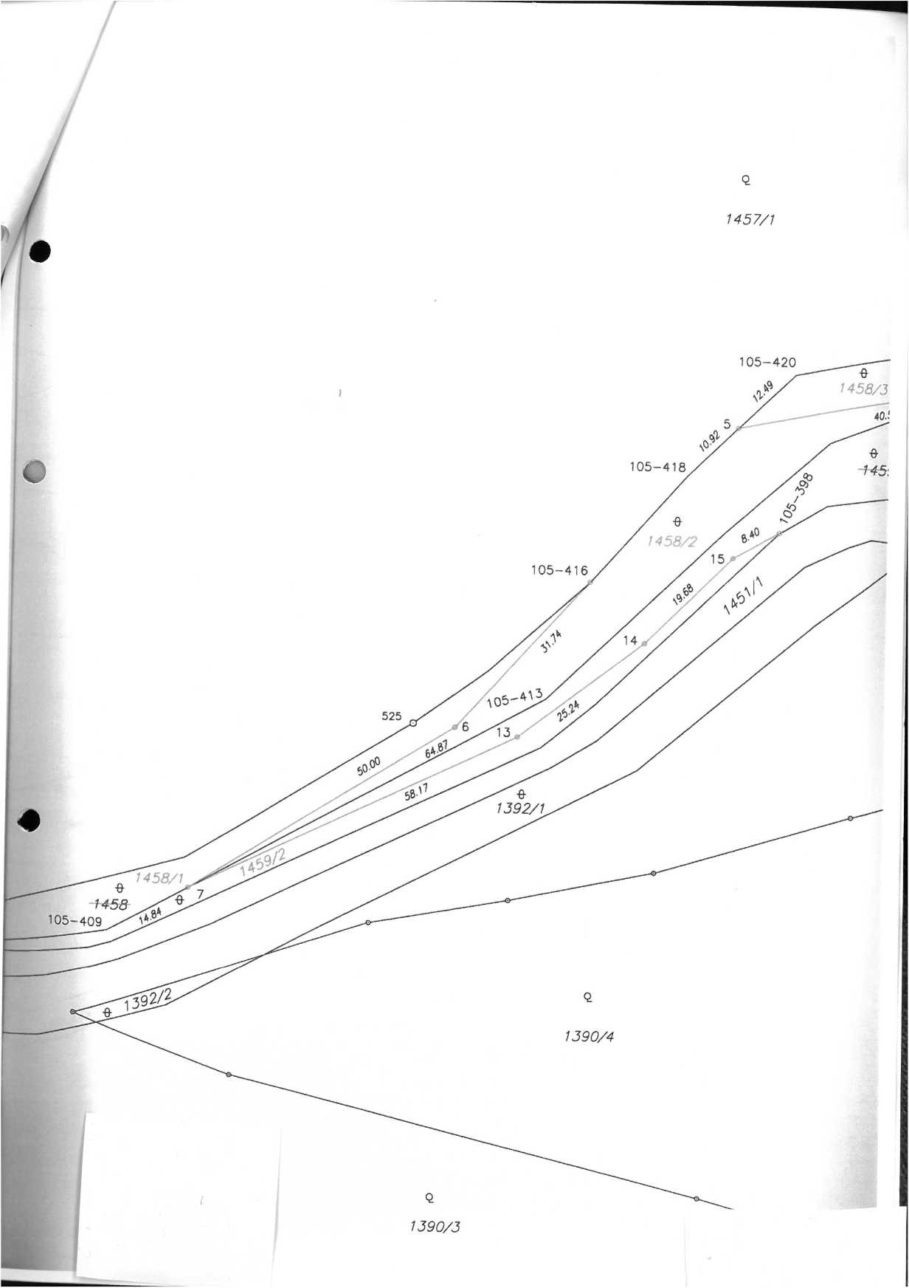

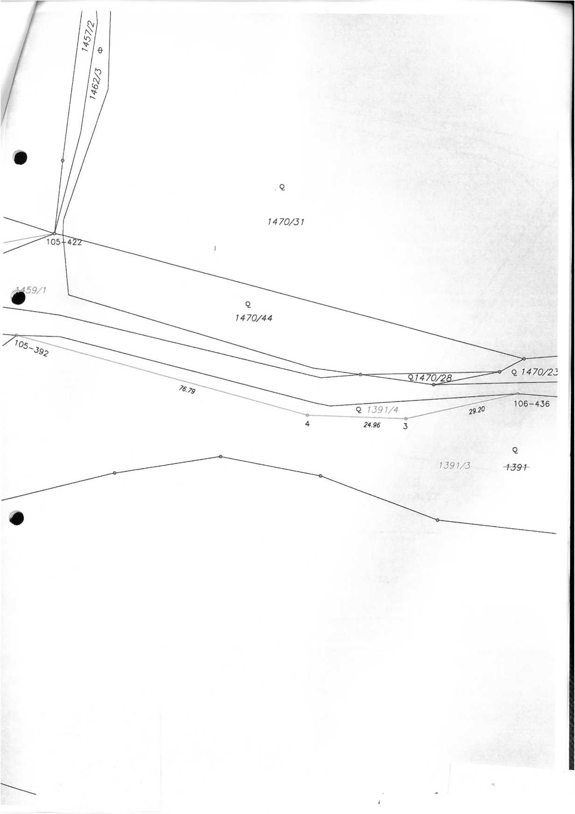

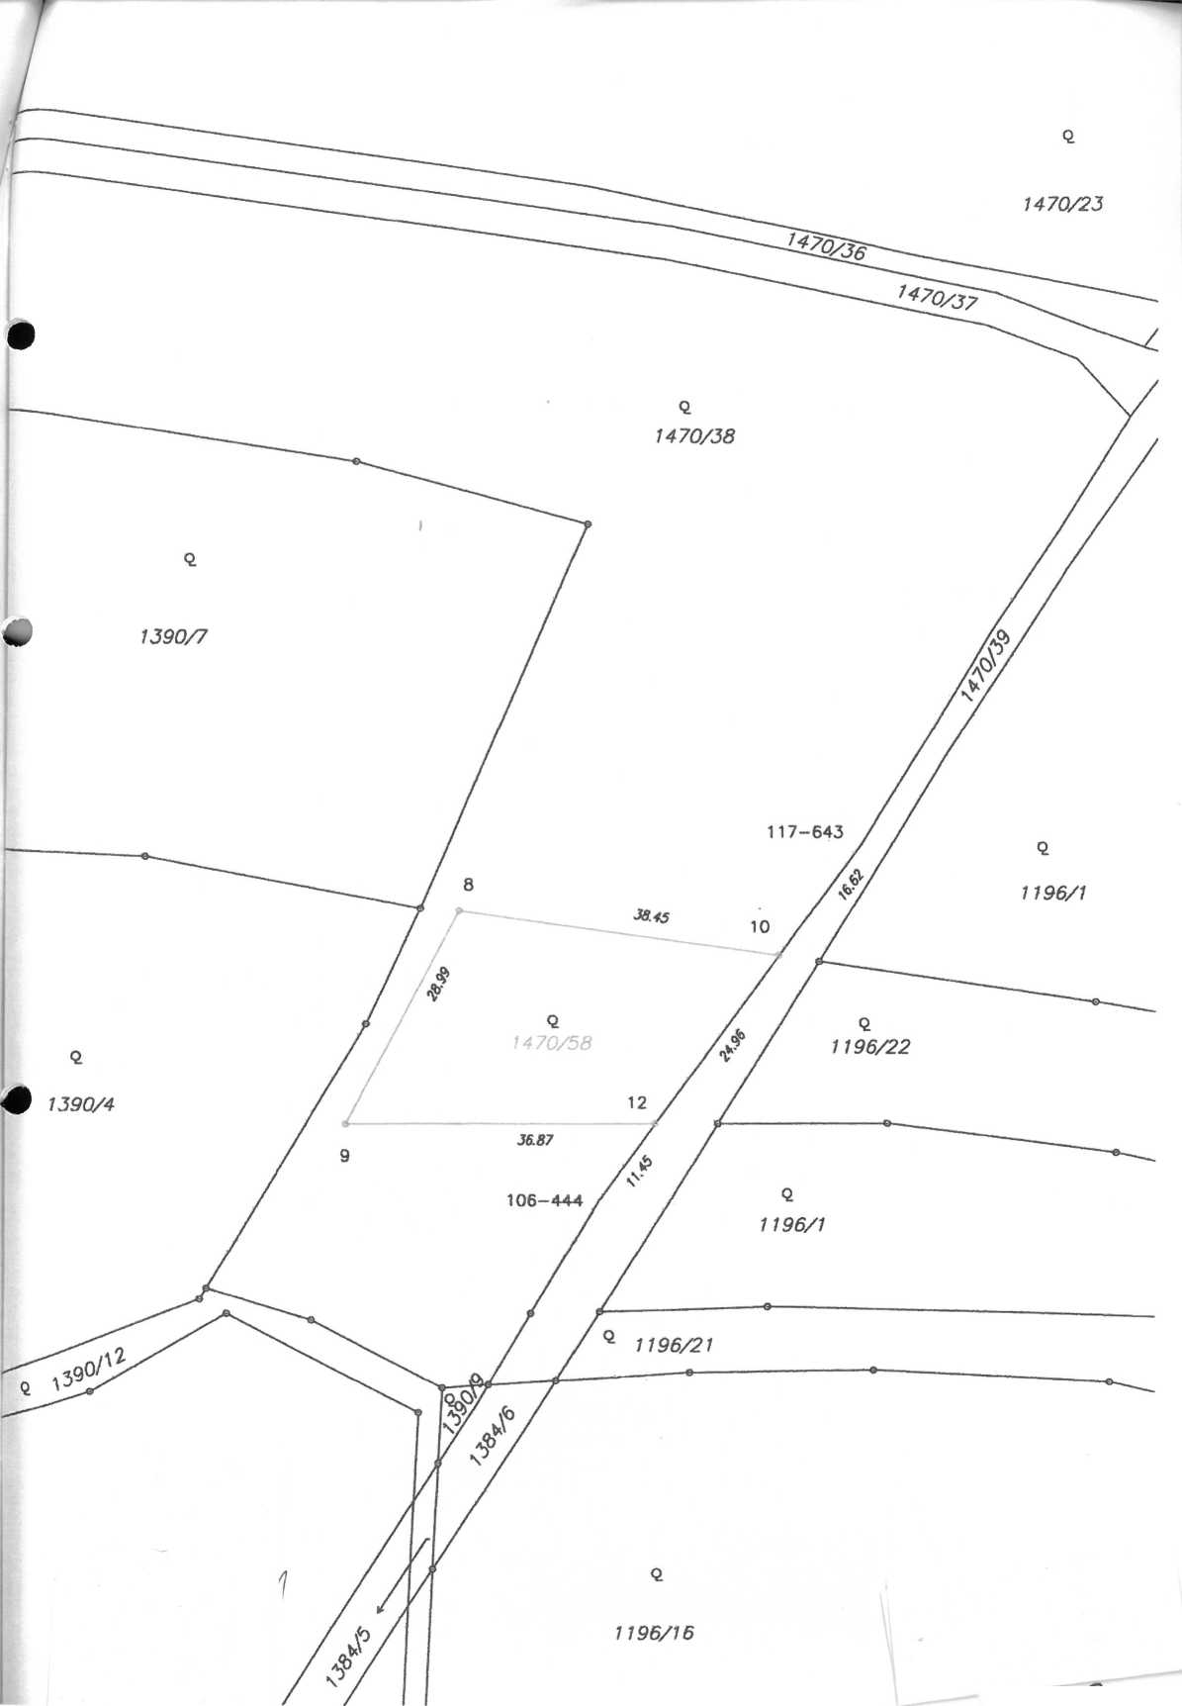

**Výpočet nájmu pro smlouvu č. 104N09/42**

Datum tisku: 3.4.2015 Spočítáno ke dni: 1.10.2015

|  |  |  |  |  |  |  |  |
| --- | --- | --- | --- | --- | --- | --- | --- |
| **Parcela** | **/ Díl** | **Skup.** | **Výměra [m2]** | **latum přidání** | **Datum vydání** | **Počet dní** | **Nájem** |
| **Vydané parcely** | | | | | | | |
| **Klášterec nad Ohří** | |  |  |  |  |  |  |
| 1 390 | 11 0 | 2 | 1 315 | 1.5.2009 | 31.8.2014 | -31 | -5,75 |
| 1 391 | 3 0 | 2 | 10 588 | 1.5.2009 | 31.8.2014 | -31 | -46,31 |
| 1 459 | 1 0 | 2 | 1 056 | 1.5.2009 | 31.8.2014 | -31 | -4,62 |
| 1 470 | 12 0 | 2 | 12 908 | 1.12.2012 | 11.8.2014 | -51 | -92,88 |
| 1 470 | 27 0 | 2 | 62 | 1.5.2009 | 31.8.2014 | -31 | -0,27 |
| 1 470 | 28 0 | 2 | 52 | 1.5.2009 | 31.8.2014 | -31 | -0,23 |
| 1 470 | 44 0 | 2 | 1 551 | 1.5.2009 | 31.8.2014 | -31 | -6,78 |
| 1 470 | 58 0 | 2 | 894 | 1.5.2009 | 31.8.2014 | -31 | -3,91 |
|  |  |  | **28 426** |  |  |  | **-160,76** |
|  |  |  | **28 426** |  |  |  | **-160,76** |
| **Stávající parcely** | |  |  |  |  |  |  |
| **Klášterec nad Ohří** | |  |  |  |  |  |  |
| 140 | 0 0 | 2 | 44 | 1.5.2009 |  | 365 | 2,26 |
| 1 326 | 1 0 | 2 | 14 146 | 1.5.2009 |  | 365 | 728,51 |
| 1 333 | 0 0 | 2 | 14 538 | 1.5.2009 |  | 365 | 748,70 |
| 1 386 | 1 0 | 2 | 558 | 1.5.2009 |  | 365 | 28,74 |
| 1 390 | 12 0 | 2 | 2 543 | 1.5.2009 |  | 365 | 130,96 |
| 1 391 | 4 0 | 2 | 362 | 1.5.2009 |  | 365 | 18,64 |
| 1 393 | 4 0 | 2 | 6 704 | 1.5.2009 |  | 365 | 345,25 |
| 1 459 | 2 0 | 2 | 407 | 1.5.2009 |  | 365 | 20,96 |
| 1 470 | 37 0 | 2 | 1 299 | 1.5.2009 |  | 365 | 66,89 |
| 1 470 | 38 0 | 2 | 12 693 | 1.5.2009 |  | 365 | 653,69 |
| 1 470 | 39 0 | 2 | 696 | 1.5.2009 |  | 365 | 35,84 |
|  |  |  | **53 990** |  |  |  | **2 780,44** |
|  |  |  | **53 990** |  |  |  | **2 780,44** |
| **CELKEM:** |  |  | **82 416** |  |  |  | **2 619,68** |

|  |  |  |  |  |  |  |
| --- | --- | --- | --- | --- | --- | --- |
|  | **Příloha k nájemní smlouvě**  Variabilní symbol: 10410942 | | **č. 104N09/42** | | Roční nájem:  4 244 Kč | Sady Klášterec nad Ohří spol. s r.o.  Cihlářská 627  Klášterec nad Ohří |
| Uzavřeno:  Účinná od: | 24.4.2009  1.5.2009 |
| Datum tisku: | 3.4.2015 |
| **Katastr** | | **Parcela / Díl Skup. Kultura** | | **Číslo LV** | **Cena za ha** | **Výměra % Nájem [Kč]** |
|  |  |  |  |  | **[Kč]** | **[m2]** |
|  | **Klášterec nad Ohří** |  |  |  |  |  |
|  |  | 140 0 0 | 2 13 | 10 002 | 51 500 | 44 1,0 2,26 |
|  |  | 1 326 1 0 | 2 14 | 11 000 | 51 500 | 14 146 1,0 728,51 728,51 |
|  |  | 1 333 0 0 | 2 14 | 11 000 | 51 500 | 14 538 1,0 748,70 |
|  |  | 1 386 1 0 | 2 14 | 10 002 | 51 500 | 558 1,0 28,74 |
|  |  | 1 390 12 0 | 2 6 | 10 002 | 51 500 | 2 543 1,0 130,96 130,96 |
|  |  | 1 391 4 0 | 2 6 | 10 002 | 51 500 | 362 1,0 18,64 18,64 |
|  |  | 1 393 4 0 | 2 11 | 10 002 | 51 500 | 6 704 1,0 345,25 345,25 |
|  |  | 1 459 2 0 | 2 14 | 10 002 | 51 500 | 407 1,0 20,96 |
|  |  | 1 470 37 0 | 2 14 | 10 002 | 51 500 | 1 299 1,0 66,89 |
|  |  | 1 470 38 0 | 2 6 | 10 002 | 51 500 | 12 693 1,0 653,69 |
|  |  | 1 470 39 0 | 2 14 | 10 002 | 51 500 | 696 1,0 35,84 |
|  |  |  |  |  |  | **53 990 2 780,44** |

**CELKEM:**

**53 990 2 780 Kč**